  

**ΚΕΝΤΡΙΚΗ ΒΙΒΛΙΟΘΗΚΗ ΚΑΛΑΜΑΡΙΑΣ**

**Ο δημιουργικός κόσμος των βιβλιοθηκών**

 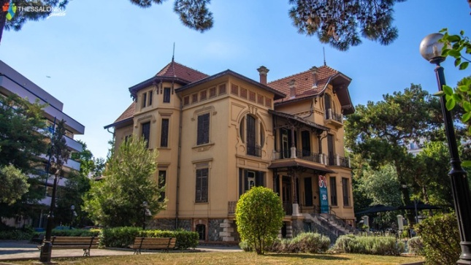

“**Γιάννης Γαΐτης – Αναδρομική έκθεση: 100 χρόνια από τη γέννησή του**“.

Επίσκεψη στη Δημοτική Πινακοθήκη Casa Bianca και συγκεκριμένα στην έκθεση που πραγματοποιείται για να τιμήσει τον πρωτοπόρο Έλληνα εικαστικό Γιάννη Γαΐτη, ο οποίος γεννήθηκε πριν από 100 χρόνια. Ελάτε να θαυμάσουμε τα γνωστά αλλά και μη έργα του μεγάλου αυτού Έλληνα καλλιτέχνη. Στην έκθεση θα μας ξεναγήσει η Θάλεια Μαρία Αλεξάκη, μουσειολόγος η οποία και επιμελήθηκε την συγκεκριμένη έκθεση.

**Η ξενάγηση θα πραγματοποιηθεί την Παρασκευή 3 Νοεμβρίου στις 11.00 το πρωί.**

Η συμμετοχή είναι δωρεάν .

Απαραίτητη η προεγγραφή! ( λίγες θέσεις) [**https://docs.google.com/forms/d/e/1FAIpQLSfLfGYmb5UfA93CoOIFsUU0X2J6IL22Inc3YXSWOeBXQ9f8qg/viewform**](https://docs.google.com/forms/d/e/1FAIpQLSfLfGYmb5UfA93CoOIFsUU0X2J6IL22Inc3YXSWOeBXQ9f8qg/viewform)

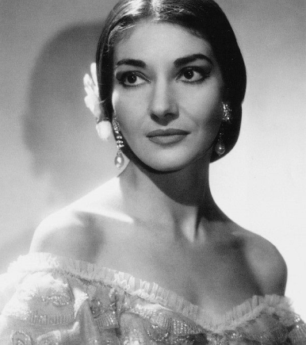 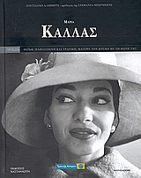

**Διαδικτυακό αφιέρωμα στην Μαρία Κάλλας**

**Μαρία Κάλλας : 100 χρόνια από τη γέννηση του μύθου**

Αφιέρωμα στη μεγαλύτερη ερμηνεύτρια της σύγχρονης όπερας   
και σε μια από τις πιο επιδραστικές προσωπικότητες της τέχνης παγκοσμίως.

Οι σταθμοί της ζωής και της καλλιτεχνικής της διαδρομής. Oι συνθέτες, οι όπερες, οι ρόλοι.

**6 ωριαίες διαδικτυακές συναντήσεις**

**Έναρξη Δευτέρα 6 Νοεμβρίου και κάθε Δευτέρα έως 11 Δεκεμβρίου  
19.00μ.μ-20.00μμ**

Έρευνα και παρουσίαση:

Γιώργος Κορωνάκης, Αρχιμουσικός του Δήμου Καλαμαριάς.

Η συμμετοχή είναι δωρεάν .

Απαραίτητη η προεγγραφή

***Κεντρική Βιβλιοθήκη*** - ***τηλ. 2310 423233,*** [***librarykalamaria@gmail.com***](mailto:librarykalamaria@gmail.com)

Απαραίτητη είναι η προεγγραφή η οποία γίνεται στην ηλεκτρονική πλατφόρμα .

[**https://docs.google.com/forms/d/e/1FAIpQLSfLfGYmb5UfA93CoOIFsUU0X2J6IL22Inc3YXSWOeBXQ9f8qg/viewform**](https://docs.google.com/forms/d/e/1FAIpQLSfLfGYmb5UfA93CoOIFsUU0X2J6IL22Inc3YXSWOeBXQ9f8qg/viewform)

**Θα χρησιμοποιηθεί εφαρμογή : zoom**

Για περισσότερες πληροφορίες σχετικά με τα  διαδικτυακά προγράμματα που θα πραγματοποιηθούν και από τις υπόλοιπες Βιβλιοθήκες του Δήμου Καλαμαριάς, μπορείτε να ανατρέξετε στη σελίδα:  <https://lib.kalamaria.gr/>